贵州省12348公共法律服务热线2025年

第一季度运营服务情况

1. 运营情况概述

第一季度呼入话务量共计65448通，有效接听64482通，整体接通率为98.52%（呼叫失败2528通、排队中用户放弃2095通、排队超时117通、排队溢出316通）；日均呼入量727通，工作日的话务量相对较高，日均呼入量816通，周末的呼入量相对会出现明显降低，日均呼入量为506通;整体满意度为98.57%，针对不满意的通话已安排100%回访。共计质检5138通，整体质检率为7.97%。共48名律师参与值班接线，服务总时长8696.58小时。

**第一季度呼入量分布图、日均呼入量对比图**

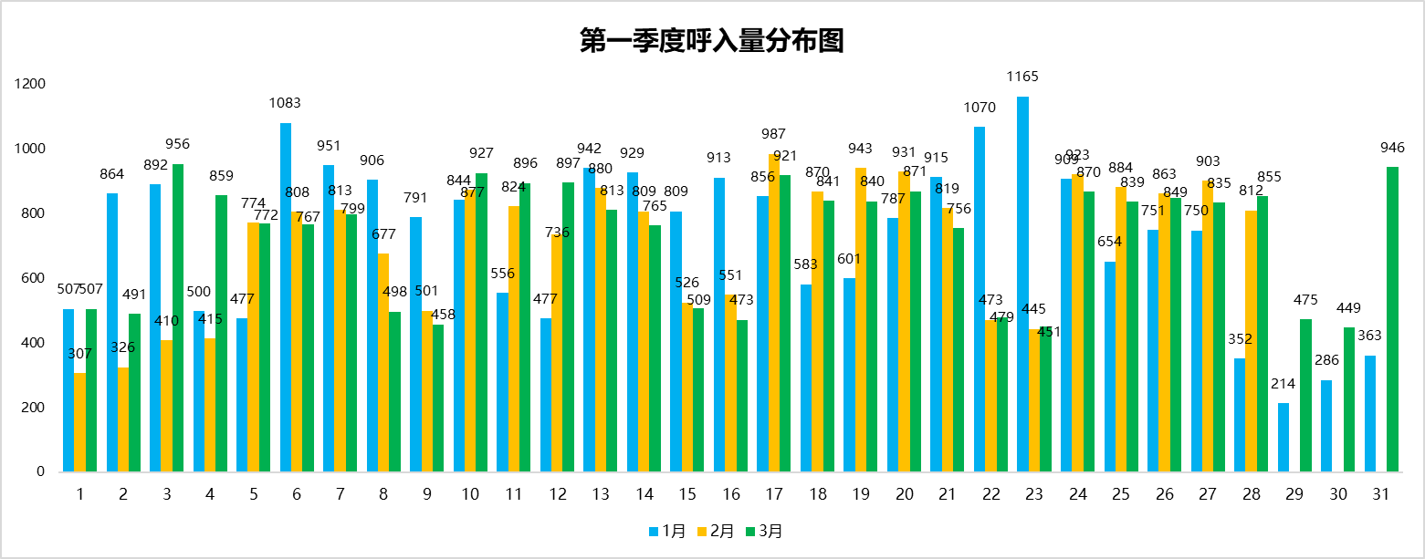

**第一季度周平均呼入量分布图**

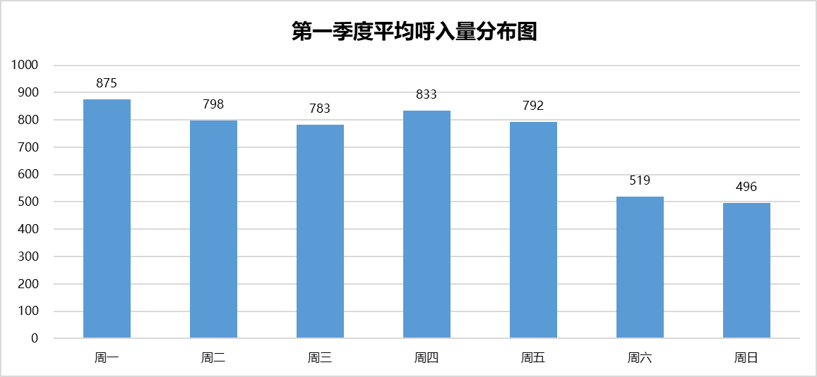

**第一季度均呼入量对比图**

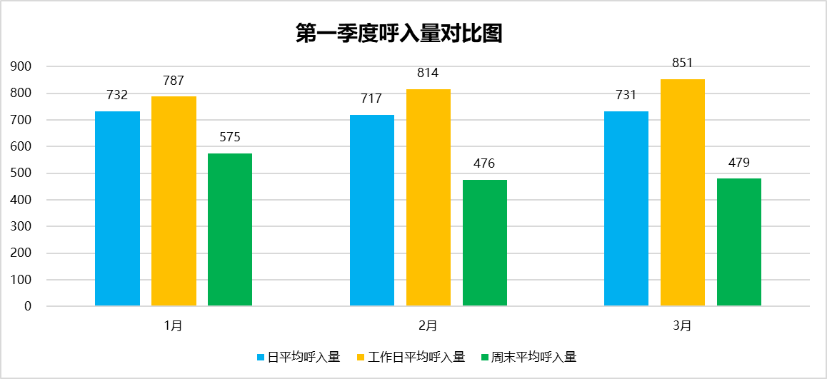

根据第一季度时段呼入量数据分析，话务量波动明显，日间话务量相对较高，夜间的话务量相对较少，尤其00:00-08:00，是话务的最低时段。日间话务高峰集中在09:00-21:00时段。

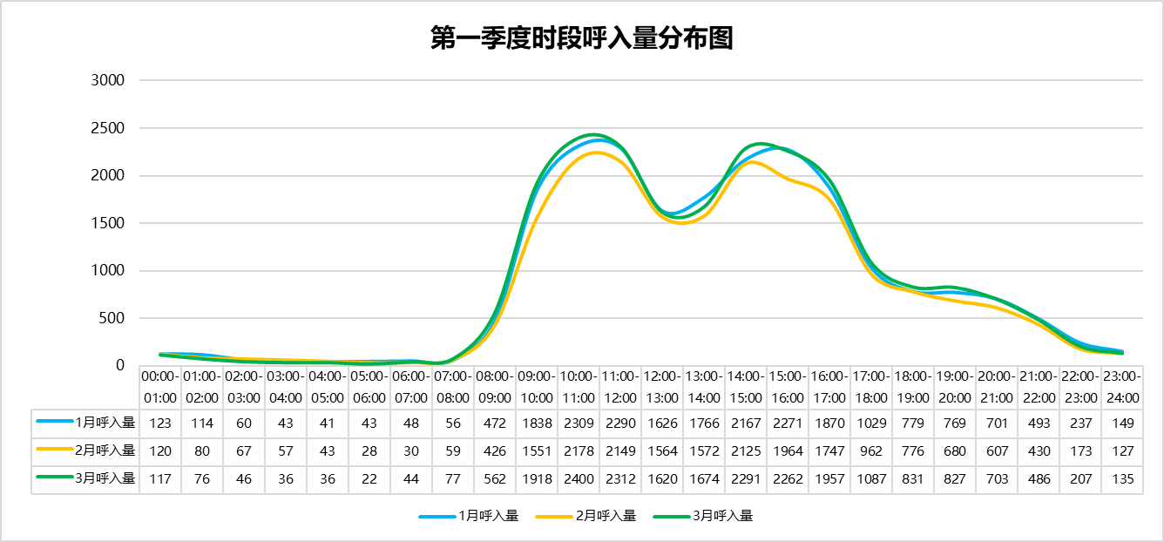

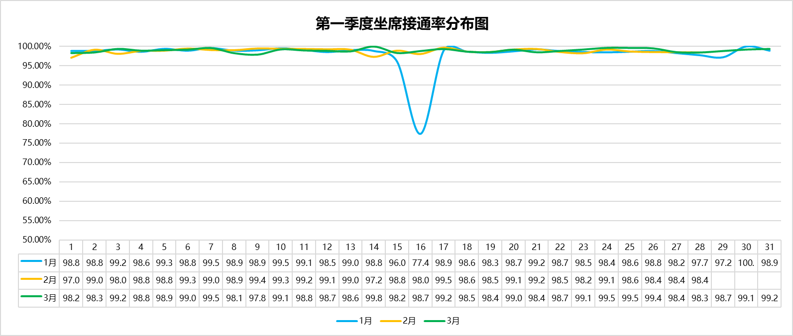

二、各市州话务分布情况

根据来电群众的号码归属地统计：贵州省内咨询量占比63.47%，省外咨询量占比36.53%。其中，贵阳市、遵义市、毕节市群众的咨询量较高，黔南州、黔西南州和黔东南州3个少数民族地区群众咨询量相对较低。从同比情况看，黔西南州和黔东南州同比上升，分别上升5.62%以及3.23%。各市州话务分布情况见下图：



三、群众来电方式情况

第一季度群众来电方式绝大部分的来电为手机号码呼入，占比为99.63%，座机占比为0.09%，12345政务服务便民热线转接占比为0.28%。具体情况见下图：



四、来电业务类型

第一季度群众来电咨询民事类占比最多，共计38968条，占比62.32%；刑事类1827条，占比2.92%；行政类1915条，占比3.06%;司法行政类19825条，占比31.70%。详情见下图：

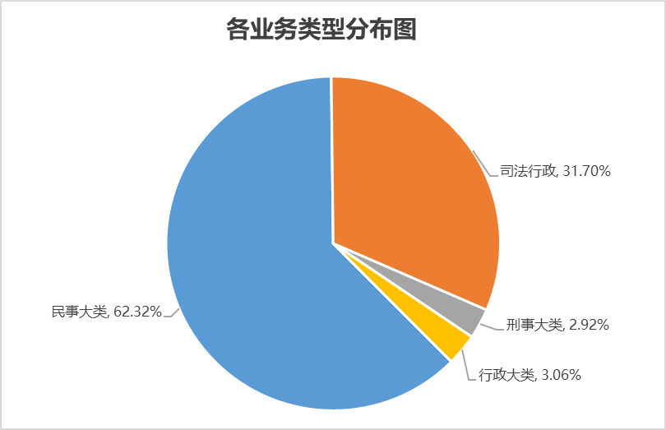

民事类咨询中合同、无因管理、不当得利纠纷问题占比最高，常见为民间借贷纠纷、买卖合同纠纷、劳务合同纠纷、服务合同纠纷、房屋租赁合同纠纷等；咨询占比第二的业务类型是劳动争议、人事争议，群众比较关心的热点是劳动合同纠纷以及工伤；此外，婚姻家庭、继承纠纷和侵权责任纠纷类的咨询占比也比较高。

行政类咨询中大多为强制执行类法律程序的咨询，通常群众比较关心强制执行的程序是否合法；另外，行政业务查询以及办理类咨询比较常见的是咨询相关行政机构职能以及办事程序。

刑事类咨询中大多为侵犯财产类犯罪以及侵犯公民人身权利、民主权利类犯罪，主要涉及盗窃罪、诈骗罪、故意伤害罪等。

司法行政类主要由客服接听，群众通常是查询司法行政机构信息。涉及专业法律咨询问题，需转接至律师的群众来电占比较大。

**民事类咨询来电统计表**

|  |  |  |
| --- | --- | --- |
| **分类** | **咨询量** | **咨询占比** |
| 合同、无因管理、不当得利纠纷 | 20165 | 53.28% |
| 婚姻家庭、继承纠纷 | 4348 | 11.49% |
| 继承纠纷 | 2 | 0.01% |
| 劳动争议、人事争议 | 4751 | 12.55% |
| 民事强制执行类 | 1613 | 4.26% |
| 侵权责任纠纷 | 3807 | 10.06% |
| 人格权纠纷 | 1245 | 3.29% |
| 适用特殊程序案件案由 | 116 | 0.31% |
| 物权纠纷 | 1415 | 3.74% |
| 与公司、证券、保险、票据等有关的民事纠纷 | 313 | 0.83% |
| 知识产权与竞争纠纷 | 74 | 0.20% |
| 小计 | 37849 | 100.00% |

**行政类咨询来电统计表**

|  |  |  |
| --- | --- | --- |
| **分类** | **咨询量** | **咨询占比** |
| 处罚类 | 36 | 1.88% |
| 行政案件程序性问题 | 221 | 11.54% |
| 行政法律法规及相关规定的适用 | 151 | 7.89% |
| 行政复议 | 76 | 3.97% |
| 行政奖励 | 1 | 0.05% |
| 行政强制执行类 | 103 | 5.38% |
| 行政确认 | 16 | 0.84% |
| 行政诉讼 | 126 | 6.58% |
| 行政业务查询及办理 | 676 | 35.30% |
| 行政征收 | 223 | 11.64% |
| 行政征用 | 21 | 1.10% |
| 监督检查 | 16 | 0.84% |
| 强制措施类 | 178 | 9.30% |
| 请求国家补偿 | 47 | 2.45% |
| 请求国家赔偿 | 12 | 0.63% |
| 许可类 | 12 | 0.63% |
| 小计 | 1915 | 100.00% |

**刑事大类咨询来电统计表**

|  |  |  |
| --- | --- | --- |
| **分类** | **咨询量** | **咨询占比** |
| 渎职罪 | 1 | 0.05% |
| 妨害国边境管理罪 | 10 | 0.55% |
| 妨害社会管理秩序罪 | 31 | 1.70% |
| 妨害司法罪 | 29 | 1.59% |
| 金融诈骗罪 | 19 | 1.04% |
| 军人违反职责罪 | 1 | 0.05% |
| 破坏环境资源保护罪 | 9 | 0.49% |
| 破坏金融管理秩序罪 | 41 | 2.24% |
| 其他刑事案件 | 241 | 13.19% |
| 侵犯财产罪 | 745 | 40.78% |
| 侵犯公民人身权利、民主权利罪 | 507 | 27.75% |
| 侵犯知识产权罪 | 1 | 0.05% |
| 扰乱公共秩序罪 | 41 | 2.24% |
| 扰乱市场秩序罪 | 61 | 3.34% |
| 生产、销售伪劣商品罪 | 3 | 0.16% |
| 贪污贿赂罪 | 3 | 0.16% |
| 贪污受贿罪 | 3 | 0.16% |
| 危害公共安全罪 | 52 | 2.85% |
| 危害公共卫生罪 | 5 | 0.27% |
| 危害税收征管罪 | 4 | 0.22% |
| 制造、贩卖、传播淫秽物品罪 | 2 | 0.11% |
| 组织、强迫、引诱、容留、介绍卖淫罪 | 18 | 0.99% |
| 小计 | 1827 | 100.00% |

**司法行政类咨询来电统计表**

|  |  |  |
| --- | --- | --- |
| **分类** | **咨询量** | **咨询占比** |
| 非法律问题 | 1605 | 8.10% |
| 满意度回访 | 1096 | 5.53% |
| 社会服务热线 | 524 | 2.64% |
| 司法机构查询 | 761 | 3.84% |
| 诉讼相关程序性问题 | 2347 | 11.84% |
| 投诉与建议 | 506 | 2.55% |
| 系统问题 | 2393 | 12.07% |
| 业务流程及办理 | 53 | 0.27% |
| 转接律师 | 10540 | 53.17% |
| 小计 | 19825 | 100.00% |

五、来电群众画像及业务情况分析

第一季度从来电群众画像分析，大部分群众类别为普通咨询人，占比60.48%，其他类别占比39.52%，其中涉及未成年人类别占比2.02%，农民工类别咨询占比4.35%，妇女类别占比32.55%，详情见下图：

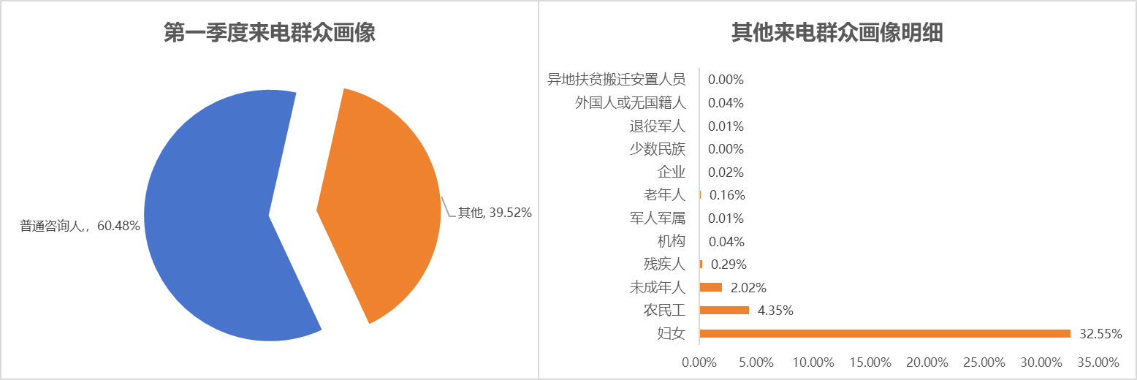

涉及未成年的主要咨询类型是民事大类，共计1020条，占未成年人整体咨询量的80.76%。主要以婚姻家庭、继承纠纷为主，占比47.16%，集中在抚养纠纷和离婚纠纷，此类问题主要伴随父母离异，其中一方未尽到相关抚养义务，也有父母离异，孩子的抚养权归属问题等；其次为合同、无因管理、不当得利纠纷，占比20.59%，以服务合同纠纷为主，通常是父母给孩子报了培训班，由于培训班提供的培训或者服务未达到预期而引起的退款纠纷；最后为人格权纠纷，占比10.88%，此类问题以生命权、健康权、身体权纠纷为主，通常咨询的热点是同学间嬉戏打闹发生意外后，如何划分各方的责任，确定责任承担的主体、方式及赔偿范围等。

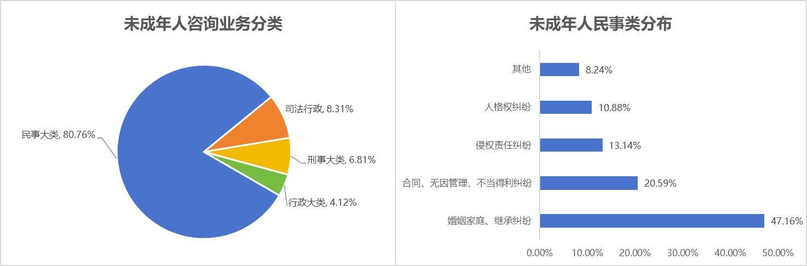

**未成年人民事类明细图**



涉及农民工的主要咨询的类型也是民事大类，共计2296条，占农民工整体咨询量的84.26%，主要涉及合同、无因管理、不当得利纠纷，占比75.87%，这类别咨询以劳务合同纠纷为主，通常是农民工到工地做工或者给私人老板干活拿不到薪资。其次是劳动争议、人事争议，占比17.42%，此类别以劳动合同纠纷为主，详情见下图。

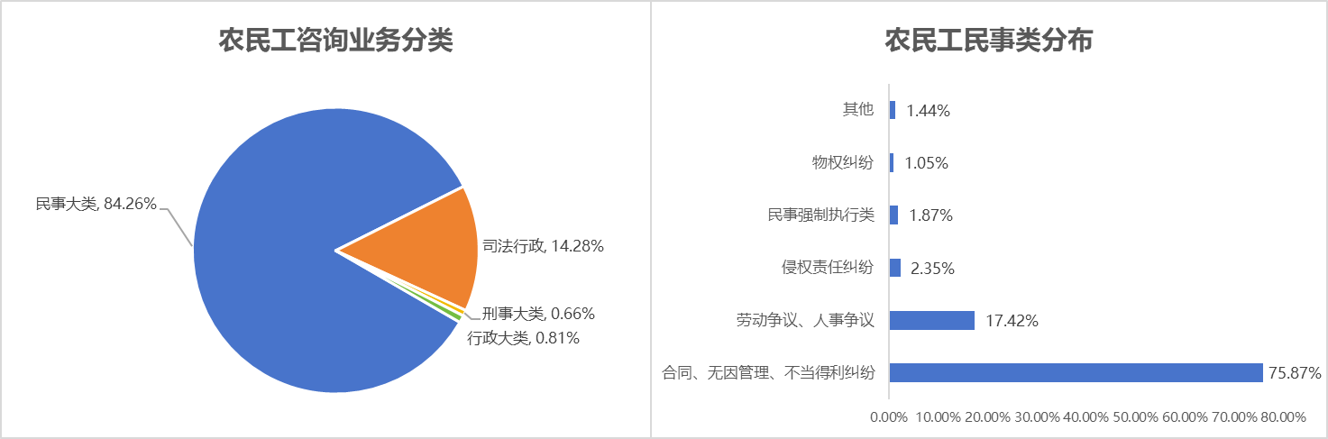

**农民工民事类明细图**



涉及妇女的主要咨询类型依旧是民事大类，累计13361条，占妇女整体咨询量的65.63%。主要集中在合同、无因管理、不当得利纠纷（占47.03%）以及婚姻家庭、继承纠纷（占15.39%），合同、无因管理、不当得利纠纷以合同纠纷为主，咨询较多的是民间借贷纠纷、买卖合同纠纷以及服务合同纠纷。婚姻家庭、继承纠纷中，咨询较多的是离婚纠纷以及抚养纠纷，此问题通常涉及离婚程序相关或者抚养权等。

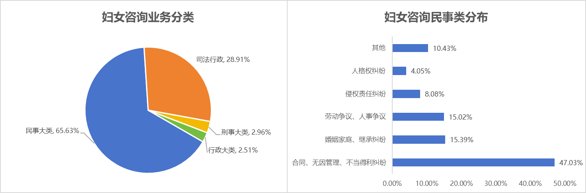

**妇女民事类明细图**



六、工单转交办理情况

对于来电咨询中属于司法行政业务办理的，按照《贵州省12348公共法律服务热线平台工单服务处理办法》由接线律师生成工单通过网络平台流转至对应司法行政机构办理。第一季度共计转办工单450条，其中，449条为线上法律援助申请，1条为人民调解预申请。

对于来电咨询中非属于司法行政业务的，建议拨打12345政务服务热线的335通，建议拨打110警务热线的1721通。

12345政务服务便民热线直接转接180通，对于110警务热线或12345政务服务热线建议群众拨打的数据，无法具体统计。

七、人民群众满意度情况

第一季度共计60666位群众参与满意度测评，测评率为94.08%，评价为“非常满意”的57913通，占比95.46%；“满意”1886通，占比3.11%；“基本满意”628通，占比1.04%；“不满意”239通，占比0.39，整体满意度为98.57%。具体数据见下图：

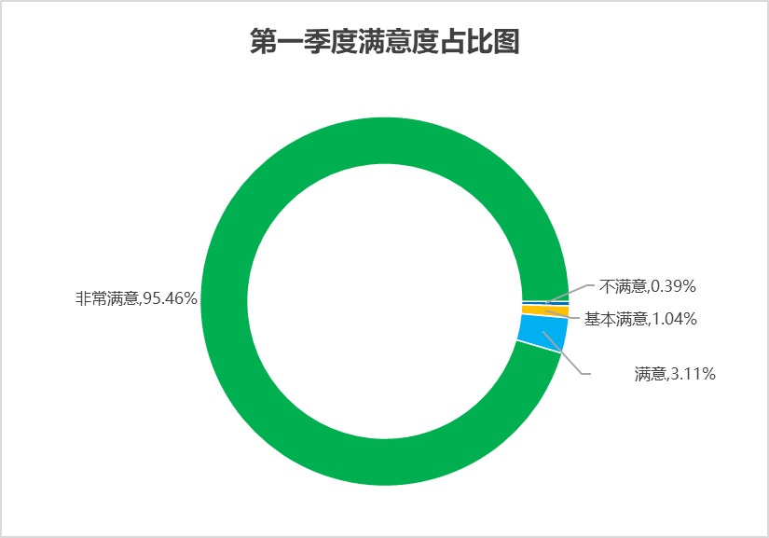

针对评价“不满意”和“基本满意”的群众，100%进行了回访，回访结果如下：



八、质检情况

第一季度共计质检5138通，质检率为7.97%。针对不满意以及基本满意中反馈为“解答不专业、问题未解决、态度问题”的通话，现场均会进行质检复核，第一季度共计复核174通，其中反馈"解答不专业"的40通，反馈成立0通，问题未解决119通，反馈成立0通，态度问题15通，反馈成立0通。

第四季度客服热线接到投诉与建议投诉共计477通，复核后476通电话的诉求均是咨询法律问题，通过3号键进入队列，1通投诉律师解答不专业，经过服务质检和专业质检复核，投诉不成立。

第一季度受理3号键“投诉与建议”来电506通，经复核505通来电群众诉求为咨询法律问题，通过3号键进入队列。1通投诉律师不专业，经服务质检和专业质检符合，投诉不成立。

九、培训情况

新律师培训：第一季度对19名新律师完成了入职培训，其中15名律师达到上岗标准。

十、以案释法情况

为了切实回应群众期待，12348 热线平台通过数据分析群众较为关心的热点问题，结合近期施行的法律法规与司法解释，以 “12348 律师”说法形式开展案例解读，第一季度共编辑发布《离婚后，父亲悄悄抵押未成年子女“所有”的房屋，抵押行为有效吗？》《租到“串串房”可以解约吗？》《过年期间孩子收到的“压岁钱“归谁所有？》《酒后驾车的后果及共同饮酒人的责任》《开车带朋友返城出事故，驾驶员需要赔偿吗？》《商家在朋友圈销售烟花爆竹违法吗？》《美容美发店转让了，充值卡里面的钱怎么办？》《业主想在自家车位安装充电桩，物业公司是否有权不予配合？》《因饮酒致死，能否要求共同饮酒人赔偿？》《直播带货中的消费维权》《哪些民间借贷合同是无效的？》《朋友虚构事实借钱，能不能告他诈骗？》《父母离婚后，孩子还有继承权吗？》等案例说法13篇，在“黔微普法”微信公众号、司法行政门户网站、贵州法律服务网同步推送，起到了良好的普法宣传效果。

|  |
| --- |
| 省法律援助中心 2025年4月3日印发 |